Ad Soyad: 3/11/2004
Numara:

- Aşağıdaki devrelere uygulanan giriş gerilim seviyelerine göre(Vcc veya 0) led’lerin çalışma durumlarını açıklayınız.
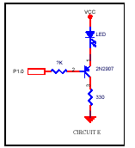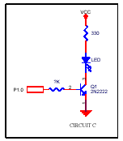
High (Vcc)
High (Vcc)
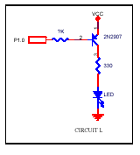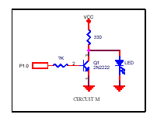
Low (0)
Low (0)

- Aşağıdaki devrelerde, uygulanan giriş sinyallerine göre elde edilen çıkış sinyallerini gösteriniz. (A giriş ,B çıkış)
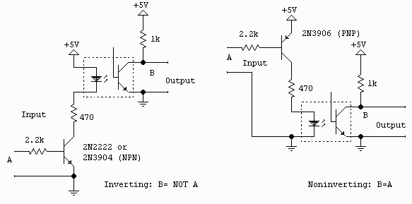
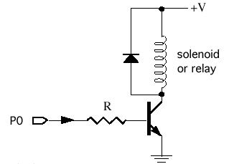

- Yandaki devrede bulunan diyot’un
devredeki görevini açıklayınız.

- Bir anahtarın(button), “debaunce” için gerekli olan basma-çekme akış şemasını çiziniz.

